Oficio Nº 17.442
fgp/fgp
S.26ª/370ª

VALPARAÍSO, 18 de mayo de 2022

Tengo a bien poner en conocimiento de US. que, mediante mensaje N° 034-370, de esta fecha, S.E. el Presidente de la República ha comunicado a la Cámara de diputados, que resolvió retirar de tramitación el proyecto de ley que establece un nuevo marco de gobierno corporativo para la Empresa Nacional de Minería, el Banco del Estado de Chile y la Corporación de Fomento de la Producción, correspondiente al boletín N°14769-05.
Por lo anterior, solicito a US. se sirva dar las instrucciones pertinentes para que los antecedentes respectivos sean remitidos a la Secretaría General de la Corporación.

Lo que tengo a honra comunicar a US., por orden del señor Presidente de la Cámara de diputadas y de diputados.

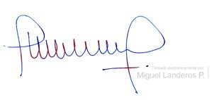
Dios guarde a US.

MIGUEL LANDEROS PERKIĆ
Secretario General de la Cámara de Diputados

